Systemcheck wurde erfolgreich beendet.

3 Fehler entdeckt:

* Seitenantriebsdüse 1: defekt, Reparatur erforderlich
* Seitenantriebsdüse 2: defekt, Reparatur erforderlich
* Hauptantriebsdüse: defekt, Reparatur erforderlich

4 Warnungen:

* Akkuzelle 2: Beschädigungen gefunden, Betrieb eingeschränkt möglich
* Akkuzelle 5: Beschädigungen gefunden, Betrieb eingeschränkt möglich
* Akkuzelle 10: Beschädigungen gefunden, Betrieb eingeschränkt möglich

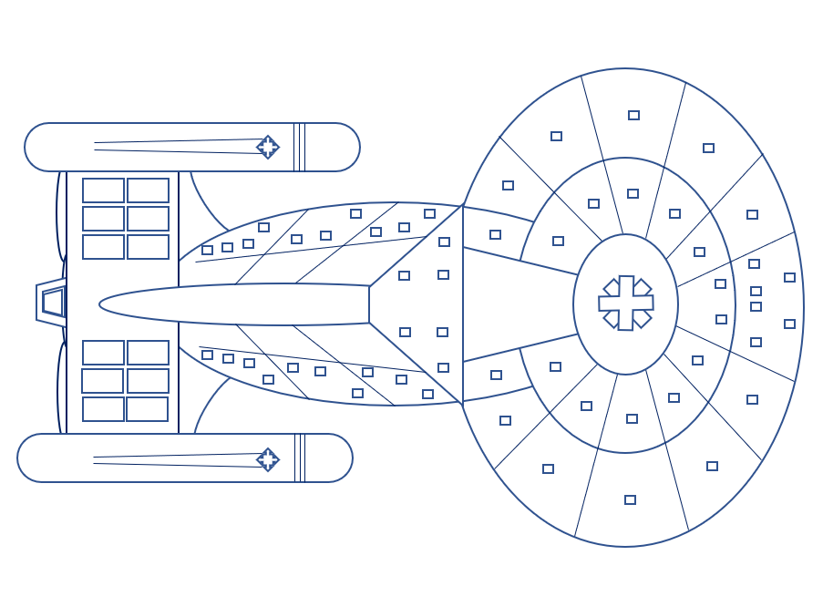

* Cockpit-Zentrale: Beschädigungen gefunden, Betrieb eingeschränkt möglich